ЗМІНИ У ЗАЛЕЖНОСТІ ЕКОНОМІЧНОЇ АКТИВНОСТІ ВІД РІВНЯ ЗАЙНЯТОСТІ НСЕЛЕННЯ ПРИ ЗНАХОДЖЕНІ КРАЇНИ У СТАНІ ВІЙНИ
CHANGES IN THE DEPENDENCE OF ECONOMIC ACTIVITY ON THE LEVEL OF EMPLOYMENT OF THE POPULATION WHEN THE COUNTRY IS IN A STATE OF WAR

Науковий керівник: доцент Комаровський Віктор Вікторович.
Здобувач бакалавріату Бардіян Леонід Олександрович
Supervisor: Associate Professor Komarovskyi Viktor Viktorovych
Bachelor Bardiian Leonid Aleksandrovich

Анотація: Дослідження присвячено вивченню зв'язку між рівнем зайнятості населення та економічною активністю в умовах війни. Результати дослідження можуть бути корисними для розуміння взаємозв'язку між війною, зайнятістю та економічною активністю нації.
Ключові слова: зайнятість, економічна активність, війна, виробництво, ринок праці
Annotation: The study is devoted to the study of the relationship between the level of employment of the population and economic activity in the conditions of war. The results of the study can be useful for understanding the relationship between war, employment and economic activity of a nation.
Keywords: employment, economic activity, war, production, labor market

Знаходження країни у стані війни має серйозний і комплексний вплив на її економіку та соціальну сферу. Війна є надзвичайно складним та руйнівним періодом, який вимагає переорієнтації ресурсів, втрати людського потенціалу, змін в структурі зайнятості та негативно впливає на економічну активність та рівень зайнятості населення. Війна не лише призводить до зниження виробництва та зростання безробіття, але й має довготривалий ефект на економіку та розвиток країни після завершення конфлікту.
Під час війни руйнується фізична та соціальна інфраструктура, знищуються підприємства, а суспільство відчуває серйозні економічні втрати. Виробничі потужності зазнають руйнування, зменшується доступ до сировини та енергетичних ресурсів, а робочі місця стають некерованими або повністю втрачаються. Це призводить до зростання безробіття та соціальної напруги, оскільки багато людей втрачають засоби до існування та можливості заробітку.
Крім того, війна також впливає на інвестиційну активність та бізнес-середовище. Іноземні інвестори стають обережними та уникають ризику вкладати свої кошти у країну, яка перебуває у військовому конфлікті. Внутрішні інвестори також втрачають впевненість і здатність вести бізнес в такій нестабільній ситуації. Це призводить до зменшення капіталовкладень, обмеження розвитку нових проектів та створення робочих місць.
Важливо зазначити, що економічний вплив війни не обмежується лише періодом конфлікту, але має тривалий післявоєнний ефект. Відновлення економіки після війни може зайняти багато років і потребує значних зусиль і ресурсів. Відбудова зруйнованої інфраструктури, відновлення виробництва та встановлення стабільності є складними завданнями, які вимагають співпраці, фінансової підтримки та довготривалого планування.
З початку військової агресії служба зайнятості здійснювала свою діяльність в умовах суттєвого скорочення попиту роботодавців на працівників через зниження економічної активності. При цьому зростання реєстрації безробітних в центрах зайнятості не було, адже значна частина громадян на початку війни не розірвала трудові відносини і повернулася до роботи після припинення активних бойових дій або на релоковані підприємства. Слід зазначити, що служба зайнятості може коментувати чисельність лише тих шукачів роботи, які звернулись до центрів зайнятості. Протягом 2022 року послуги отримали понад 1 млн осіб, статус зареєстрованого безробітного мали 868 тис. українців. В умовах значного обмеження попиту на працівників за сприяння Державної служби зайнятості у 2022 році нове робоче місце знайшли 305 тис. осіб. У цьому році послуги служби зайнятості отримали вже 315 тис. громадян.
З початку війни кількість актуальних вакансій, зареєстрованих у базі даних Державної служби зайнятості, скоротилася на 44% - з 53 тис. (станом на 1 березня 2022 року) до 30 тис. (на 27 березня 2023 року). У регіональному розрізі, найбільша кількість вакансій зосереджена у Києві (5,4 тис.), Львівській (4,1 тис.), Дніпропетровській (2,5 тис.) та Хмельницькій (1,7 тис.) областях. У той же час на Єдиному порталі вакансій, який об’єднує базу вакансій служби зайнятості та шести провідних українських сайтів з пошуку роботи (Work.ua, robota.ua, novarobota.ua, PidBir, grc.ua, Jooble), щоденно налічується більше 150 тис. пропозицій роботи. Оновлення бази відбувається декілька разів на день.
Для проведення дослідження були взяті данні з сайту Міністерства фінансів України про економічне активне населення та зайняте населення за 2000-2021 рр. Вони допонені можливим прогнозом на 2022 та 2023 роки, таблиця 1.

Таблиця 1.
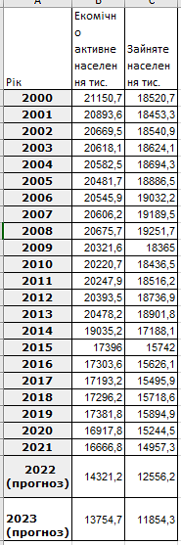

Приведені дані відображені на графіку, рисунок 1.
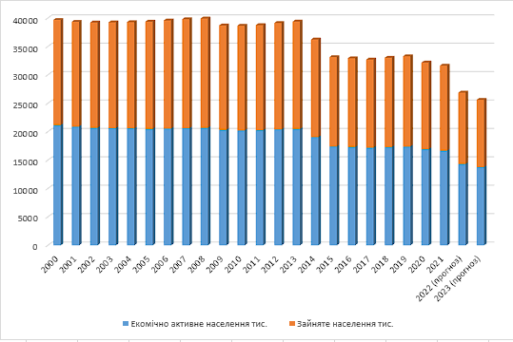
Рисунок 1. Порівняння економічно активного населення та зайнятого населення

На графіку чітко видно як в 2022 та 2023 роках знизилось економічне активне населення та зайняте населення.
Висновок
Руйнування інфраструктури, зупинка підприємств та перерозподіл ресурсів на військові потреби призводять до зменшення обсягів виробництва та втрати робочих місць. Це створює значну соціальну напругу та економічні проблеми для населення. Безробіття зростає, а економічна нестабільність ускладнює життя громадян.
Зменшення інвестицій та зупинка розвитку нових проектів обмежують можливості для економічного зростання та створення нових робочих місць. Іноземні інвестори уникають ризику вкладати кошти у країну, що перебуває у військовому конфлікті, тоді як внутрішні інвестори можуть затримувати свої кошти через невизначеність та економічну нестабільність.
Зміни в структурі зайнятості також відбуваються, оскільки люди переорієнтуються на військову діяльність або в сектори економіки, пов'язані з обслуговуванням військових потреб. Це вимагає перекваліфікації та адаптації працівників до нових вимог ринку праці.
Крім того, війна має також міжнародні наслідки, які впливають на зовнішню торгівлю та економічні відносини країни. Блокади, санкції та інші обмежувальні заходи можуть призвести до зменшення зовнішньої торгівлі, втрати ринків збуту та зміни в міжнародних інвестиціях.
Отже, знаходження країни у стані війни вимагає особливої уваги та заходів з боку уряду для забезпечення відновлення економіки та соціальної стабільності після завершення конфлікту. Необхідно вкласти зусилля в відновлення інфраструктури, підтримку підприємств та створення нових робочих місць. Крім того, важливо працювати над покращенням інвестиційного клімату та привабливості країни для іноземних інвесторів. Тільки таким чином можна досягти стабільного економічного відновлення та підвищення рівня зайнятості внаслідок війни.

Список літератури
1. Державний центр зайнятості: під час війни ринок праці зазнав значних змін [Електронний ресурс]. - Режим доступу: https://www.dcz.gov.ua/publikaciya/derzhavnyy-centr-zaynyatosti-pid-chas-viyny-rynok-praci-zaznav-znachnyh-zmin
2. Рівень безробіття в Україні змін [Електронний ресурс]. - Режим доступу: https://index.minfin.com.ua/ua/labour/unemploy/
3. Кількість зареєстрованих безробітних [Електронний ресурс]. - Режим доступу: https://index.minfin.com.ua/ua/labour/unemploy/register/2023/

